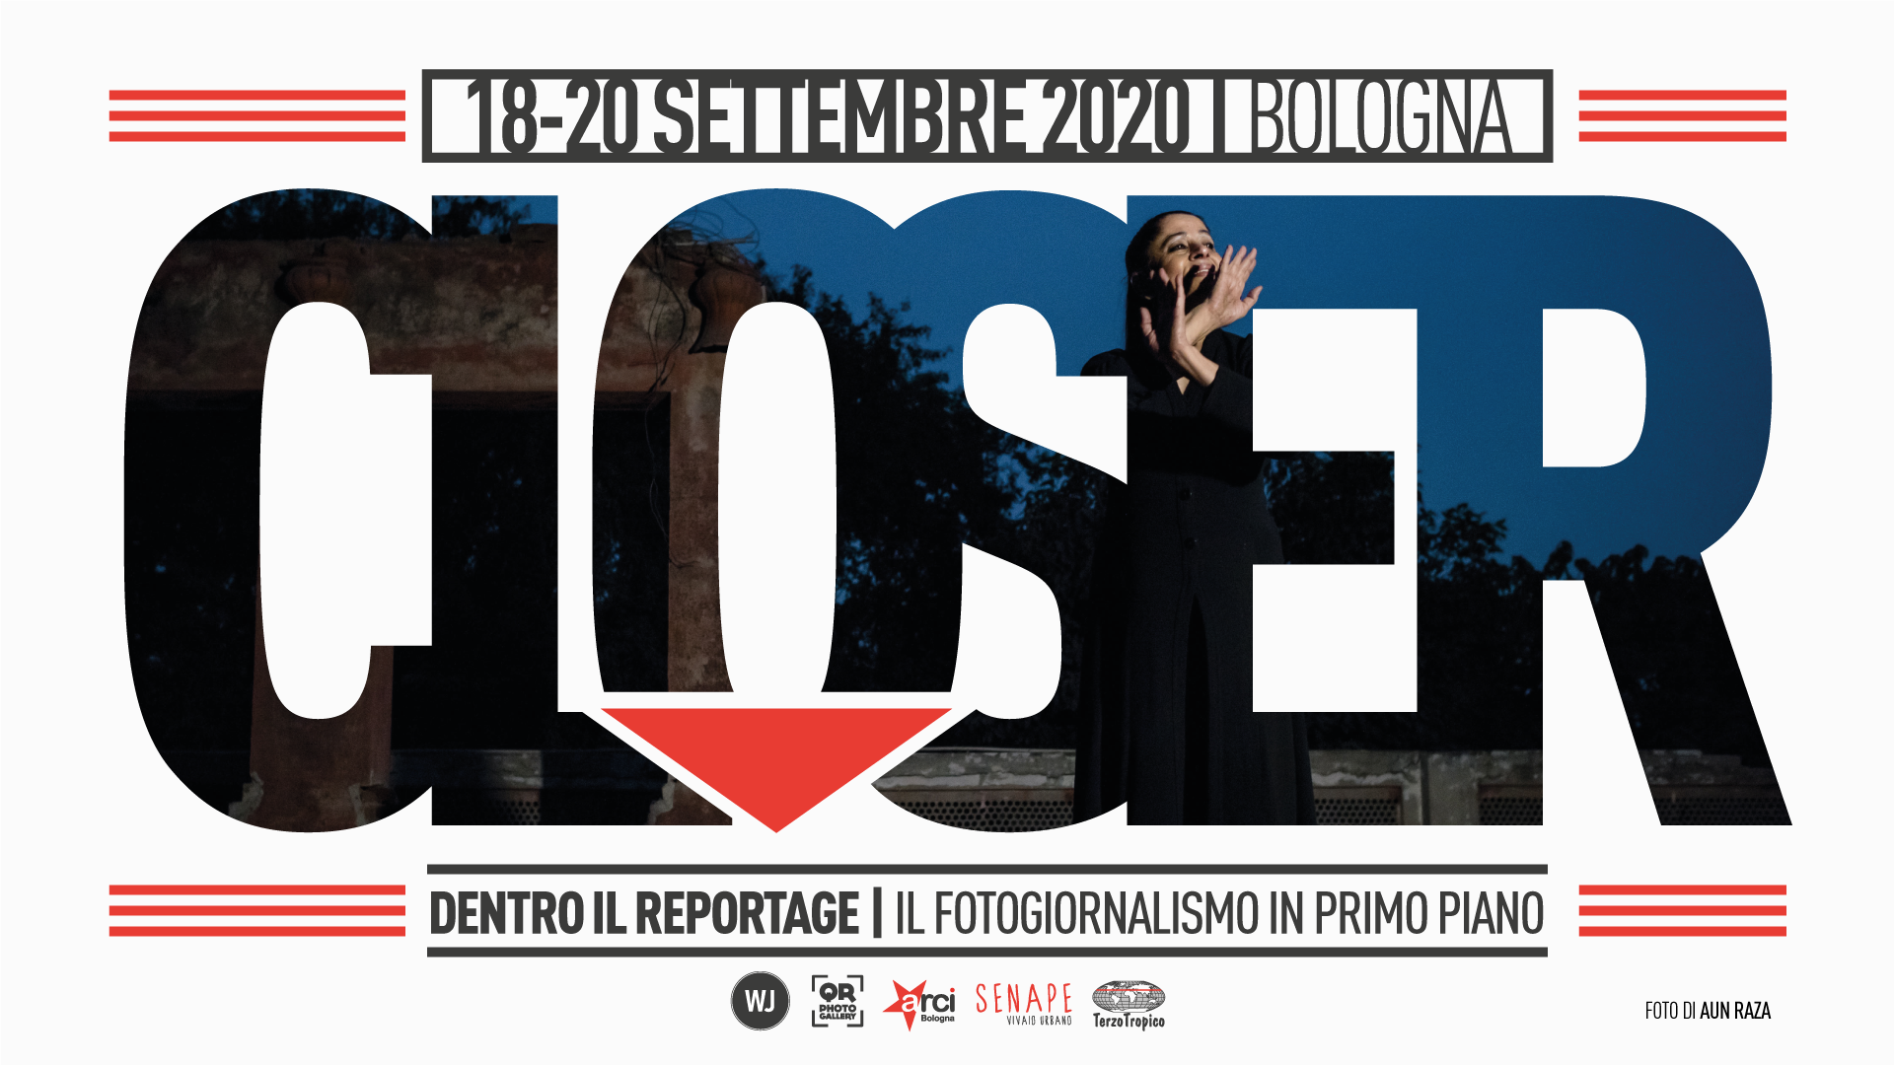
CLOSER - DENTRO IL REPORTAGE
BOLOGNA, 18-19-20 SETTEMBRE 2020
QUARTA EDIZIONE
[foto For the Love of Lahore © Aun_Raza]

Il festival di fotografia sociale Closer – Dentro il Reportage, ritorna per la sua quarta edizione a Bologna da venerdì 18 a domenica 20 settembre 2020 tra mostre visitabili fino al 5 ottobre, incontri, workshop e letture portfolio.
Negli spazi di QR Photogallery (via Sant'Isaia 90) e nel vivaio urbano Senape (Via Santa Croce 10/ABC), Closer apre spazi di visibilità per fotografi e temi –selezionati tra le numerose proposte della open call– e occasioni di confronto e formazione, tra internazionalità e territorio. Con Closer il mezzo fotografico si fa portavoce di istanze rilevanti e attuali, che entrano dai diversi angoli del mondo nella città di Bologna a suscitare riflessioni condivise per una società inclusiva.

Nato dalla partnership tra le associazioni Witness Journal e Terzo Tropico, Closer è realizzato con il sostegno del Comune di Bologna e in collaborazione con Azienda AUSL di Bologna, Arci Bologna, Festival della Fotografia Etica, Italy Photo Award.

PROGRAMMA

Legenda

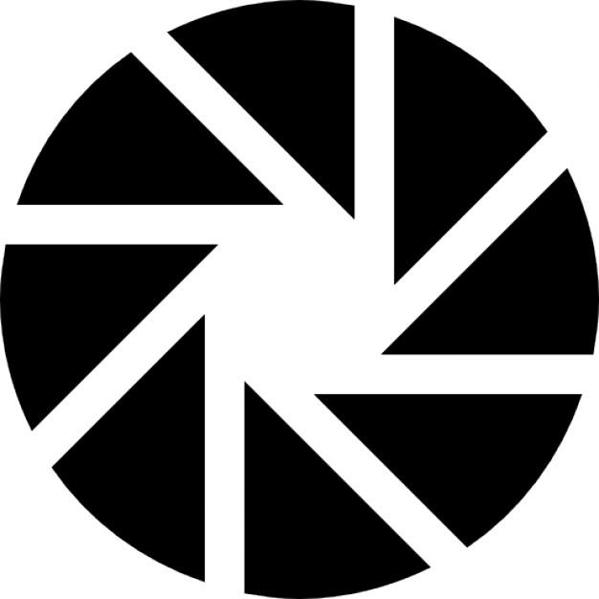
mostre

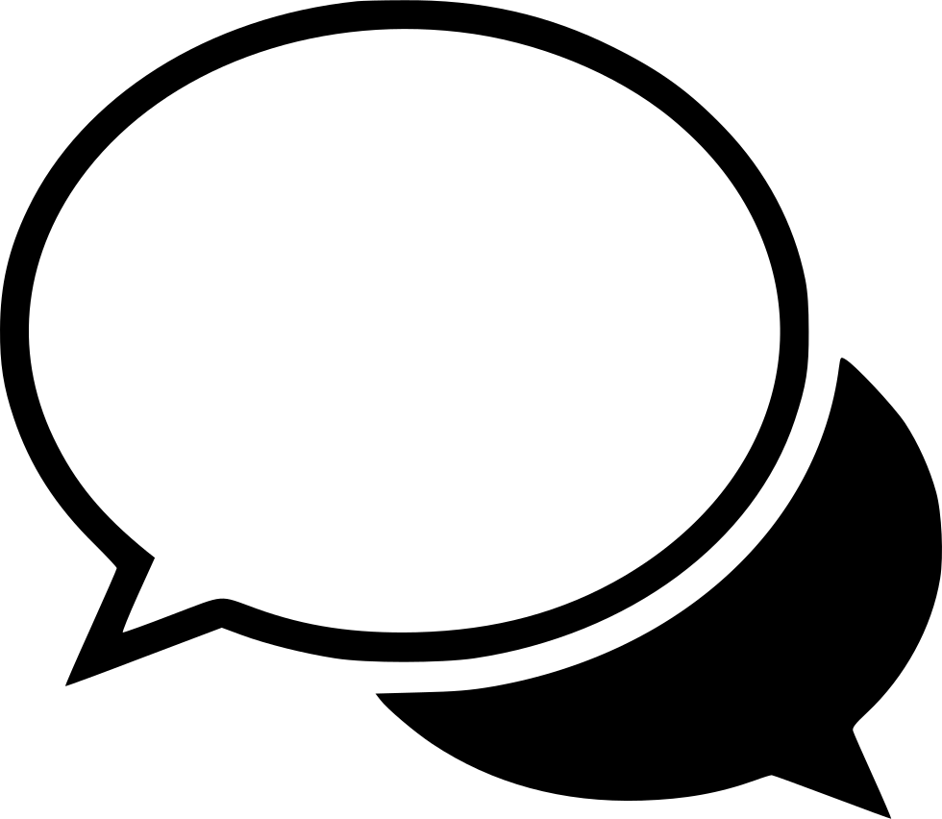
incontri

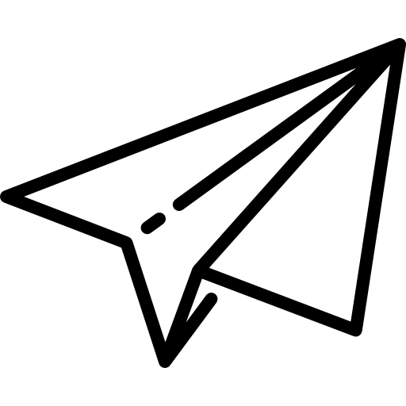
workshop


letture portfolio

INCONTRI E INAUGURAZIONI

QUANDO: Venerdì 18 settembre 2020 ore 18.30
DOVE: QR Photogallery - via Sant’Isaia 90, Bologna
COSA: Inaugurazione della mostra collettiva con i reportage dei fotografi vincitori della open call internazionale indetta da Closer.
Giuseppe Cardoni con Vita e morte, rapsodia messicana
Enrico Genovesi con Nomadelfia
Chiara Negrello con Recicladoras
Aun Raza con For the love of Lahore
Claudio Rizzini con Anima nera

Inaugurazione della mostra dedicata alle foto singole vincitrici della open call dei fotografi Nicola Zolin, Ignazio Sfragara, Emanuela Caiazza, Daniele Stefanizzi, Vincenzo Di Pilato.
Ingresso gratuito.
Dopo il festival, entrambe mostre resteranno visitabili fino al 5 ottobre 2020 dal lunedì al sabato dalle ore 9 alle 19.

QUANDO: Sabato 19 settembre 2020 ore 19
DOVE: QR Photogallery - via Sant’Isaia 90, Bologna
COSA: Incontro con il fotografo documentarista Paolo Marchetti, che negli ultimi anni ha ricevuto oltre cento riconoscimenti internazionali tra cui World Press Photo, POY - Picture of the Year, di cui è stato insignito per 8 volte, Photographer of the Year 2016, Sony Award, Alexia Foundation Grant, Getty Images Grant.
Ingresso gratuito.

QUANDO: Sabato 19 settembre 2020 ore 20.30
DOVE: Senape Vivaio Urbano - Via Santa Croce 10/ABC, Bologna
COSA: Inaugurazione della mostra The Wretched and the Earth di Gabriele Cecconi.
Un intenso reportage sulla drammatica condizione della popolazione musulmana Rohingya a Cox’s Bazar, nel sud del Bangladesh.
Ingresso gratuito.
Dopo il Festival, la mostra resterà visitabile fino al 5 ottobre 2020 dal lunedì al sabato dalle ore 10 alle 13 e dalle 16 alle 19.30.

MOSTRE

DOVE: QR Photogallery - via Sant’Isaia 90, Bologna
COSA: Mostra con i reportage dei fotografi vincitori della call internazionale aperta da Closer:
Vita e morte, rapsodia messicana (Giuseppe Cardoni); Nomadelfia (Enrico Genovesi); Recicladoras (Chiara Negrello); For the love of Lahore (Aun Raza); Anima Nera (Claudio Rizzini).

Mostra dedicata alle foto singole vincitrici della open call dei fotografi Nicola Zolin, Ignazio Sfragara, Emanuela Caiazza, Daniele Stefanizzi, Vincenzo Di Pilato.
Ingresso libero.
Dopo il festival, entrambe mostre resteranno visitabili fino al 5 ottobre 2020 dal lunedì al sabato dalle ore 9 alle 19.

DOVE: Senape Vivaio Urbano - Via Santa Croce 10/ABC, Bologna
COSA: Mostra The Wretched and the Earth di Gabriele Cecconi.
Un intenso reportage sulla drammatica condizione della popolazione musulmana Rohingya a Cox’s Bazar, nel sud del Bangladesh.
Ingresso gratuito.
Dopo il Festival, la mostra resterà visitabile fino al 5 ottobre 2020 dal lunedì al sabato dalle ore 10 alle 13 e dalle 16 alle 19.30.

WORKSHOP

QUANDO: Sabato 19 settembre 2020
QR Photogallery - via Sant’Isaia 90, Bologna
COSA: Workshop Fotogiornalismo e nuovi media con Giulio Di Meo e Amedeo Novelli.
Il corso esplora il mondo e la storia del fotogiornalismo, le sue regole, le sue leggi, il codice etico, l’affermarsi ormai definitivo dei media online e i cambiamenti che lo stanno attraversando.
INFO E ISCRIZIONI: formazione@witnessjournal.com

QUANDO: Sabato 19 e domenica 20 settembre 2020
QR Photogallery - via Sant’Isaia 90, Bologna
COSA: Workshop di fotografia documentaria Raccontare per immagini con Paolo Marchetti. Rivolto a tutti coloro che desiderano apprendere i processi intellettivi e pratici, necessari alla narrazione per immagini. Mediante specifiche analisi, si approfondiranno i passaggi cruciali del reportage e di come sia fondamentale accettare l’importanza del pensiero e la conoscenza di un metodo, prima ancora di realizzare fotografie.
INFO E ISCRIZIONI: formazione@witnessjournal.com

QUANDO: Sabato 19 settembre
QR Photogallery - via Sant’Isaia 90, Bologna
COSA: Workshop Photoediting: il lavoro di scelta delle immagini per un settimanale di attualità e la creazione delle copertine con Maysa Moroni, photoeditor di Internazionale e responsabile della copertina del settimanale.
Sia che si tratti di una testata giornalistica affermata che nel caso di portali indipendenti sul web, le competenze di photoeditor sono fondamentali per la gestione dei racconti basati sull’immagine fotografica. Il workshop è comprensivo di lettura collettiva dei progetti fotografici dei partecipanti.
INFO E ISCRIZIONI: formazione@witnessjournal.com

LETTURE PORTFOLIO

QUANDO: Domenica 20 settembre ore 10-13 e ore 15-17
QR Photogallery - via Sant’Isaia 90, Bologna
COSA: Letture portfolio con Aldo Mendichi e Alberto Prina del Festival della Fotografia Etica di Lodi, punto di riferimento nel panorama europeo della fotografia di reportage.
I tre lavori ritenuti migliori in sede di letture portfolio saranno inseriti nell'Italian Collection dell’Italy Photo Award, che darà loro ampia visibilità attraverso propri canali, sito web, account Instagram e pagina Facebook. Gli autori potranno inoltre partecipare gratuitamente a una delle prossime tappe di Lettura Portfolio dell’Italy Photo Award.

Aldo Mendichi è il Presidente del Gruppo Fotografico Progetto Immagine dal 2013, coordinatore del Festival della Fotografia Etica dal 2010. È stato membro della giuria del World Report Award dal 2011 al 2018, premio assegnato nell’ambito del Festival. Fa parte della redazione della rivista di reportage online LUDESAN LIFE, testata del Gruppo Progetto Immagine.

Alberto Prina è stato uno dei fondatori nel 1989 del Gruppo Fotografico Progetto Immagine, ha ideato e coordina il Festival della Fotografia Etica dalla sua prima edizione nel 2009. Collabora a festival, eventi e gallerie fotografiche per la diffusione del fotogiornalismo e della fotografia documentaria. Organizza corsi e workshop sul linguaggio per immagini e sul reportage.

Ingresso gratuito con tessera associativa 2020 di Witness Journal.
INFO E ISCRIZIONI: formazione@witnessjournal.com

